Профессорско-преподавательский состав кафедры правовых и финансовых дисциплин
Рысмагамбетова Гульнара Мусиевна
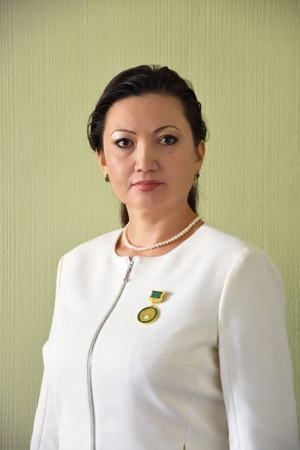
Кандидат юридических наук, ассоциированный профессор
Образование
Очное высшее образование (1991-1996 гг.), Карагандинский государственный университет им. Е.А.Букетова Диплом ЖБ-II №0109234 от 29.06.1996. Специальность «Правоведение»
Общий стаж научно-педагогической работы 26 лет, из них в Академии «Bolashaq» 17 лет.
Научные интересы относятся к сфере Уголовного права, Уголовного процесса, Криминологии, Уголовно-исполнительного права.
Научные и научно-методические труды
Опубликовано около 100 научных и научно-методических работ в международных и республиканских изданиях, сборниках научных трудов, в том числе монографии, свидетельства о государственной регистрации прав на объекты авторского права, учебные и учебно-методические пособия и ряд методических рекомендаций к проведению различных дисциплин.
Поощрения и благодарности
Грамота акима Карагандинской области 1998 г.
Благодарственное письмо общества «Мемориал» РФ
Грамота акима Карагандинской области 2014 г.
Благодарность за организацию регионального отборочного тура Международной олимпиады по интеллектуальной собственности для старшеклассников в Астане 2014 г.
Грамота по устранению паводков 2015 г.
Благодарственное письмо Германо-немецкого общества 22.02.2016 г.
Благодарственное письмо «Движение за будущее Казахстана» 2014, 2015, 2016 г
Почетная грамота Руководителя Секретариата АНК аппарата акима Карагандинской области Кусайын Е.Б. 2016 г.
Грамота Министра образования и науки РК Сагадиева 2016 г.
Почетная грамота Акима района Казыбек би Шатохиной Т. 2018 г.
Благодарственное письмо АНК Карагандинской области Кусайын Е.Б. 2018 г.
Благодарственное письмо заместителя Председателя Ассамблеи народа Казахстана Л. Прокопенко 1 декабря 2018 г.
Почетное звание Ассоциации высших учебных заведений РК «Лучший менеджер в сфере высшего профессионального образования» 2019 г.
Благодарственные письма общественных организаций, в том числе за работу по проекту вуза «Карлаг: память во имя будущего» от Региональной общественной организации «Общественная комиссия по сохранению наследия академика Сахарова» (Москва, 2014г.), Германо-немецкого общества (2016г.); Областной филиал РПП «Отан», за помощь в проведении мероприятий (ОО «Движение молодежи «за будущее Казахстана», Российская государственная академия интеллектуальной собственности, начальника управления внутренней политики, Шеф-редактора Журнала «Вектор-инфорум», за проведение круглых столов (Қоғамдық келісімАппарата акима Карагандиснкой области). Диплом второй степени в Конкурсе на лучший научный проект, посвященный казахстанской модели общественного согласия и общенационального единства Президента РК Н.А.Назарбаева Рысмагамбетова Г.М., Аупенова А.У. Тема: Ассамблея народа Казахстана: от времени создания до современности», Сборник материалов конкурса Караганда: ТОО «ЕVЕ», 2018. – 150с. Стр.47-99
Хан Александр Леонидович
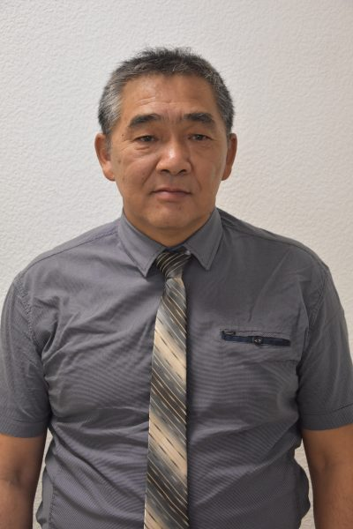
кандидат юридических наук, профессор кафедры
Образование
Очное высшее образование (1979-1984 гг.), СССР, Казахская ССР, Карагандинский Государственный Университет, Специальность: правоведение (диплом МВ № 111019 от 2.07.1984);
Общий стаж научно-педагогической работы 28 лет, из них в Академии «Bolashaq» более 20 лет.
Научные интересы относятся к сфере уголовного процесса, проблемам досудебного расследования
Научные и научно-методические труды.
Опубликовано около 100 научных и научно-методических работ в международных и республиканских изданиях, сборниках научных трудов, в том числе учебные, учебно-методические и учебно-практические пособия и ряд методических рекомендаций к проведению различных дисциплин.
Поощрения и благодарности.
Медали за безупречную службу в ОВД 2,3 степени, медаль «Ветеран МВД»

Оспанова Гульнар Слямжановна
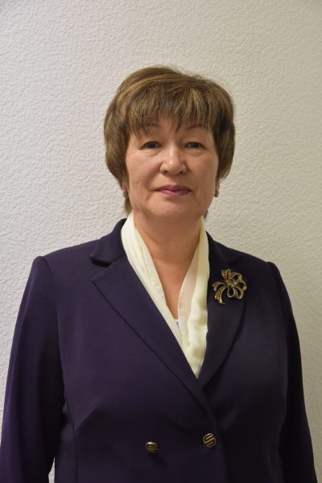

кандидат юридических наук , доцент кафедры, член Карагандинской областной коллегии адвокатов.
Образование
Высшее образование, юридический факультет, вечернее отделение (1976-1982 гг.), Карагандинский государственный университет им. Е.А. Букетова. Специальность: правоведение (диплом ИВ № 313267, от 10.07.1982 г);
Общий стаж трудовой деятельности – 46 года, научно-педогической работы – 24 года, из них в Академии «Bolashaq»-13
лет
Научные интересы: процессуально-тактическое, методическое обеспечение расследования преступлений, научно-методическое обеспечение профессионального юридического образования.
Научные и научно-методические труды: опубликовано более 40 научных и научно-методических работ в международных, республиканских изданиях, сборниках научных трудов, в том числе, учебные и учебно-методические пособия.
Поощрения и благодарности
За активную работу в практической и научно-педагогической деятельности поощрялась грамотами, благодарственными письмами, денежными премиями, ценным подарком руководителями ДВД Карагандинской области, КЮИ МВД РК им. Б.Бейсенова.
– 2007 год – Почетной грамотой Министра органов внутренних дел РК;
-медали за 10, 15, 25 лет безупречной службы в органах внутренних дел, ветеран МВД РК;
– знаком МВД РК : «За отличную службу»;
-2019 год–медалью Совета ветеранов МВД РК: «100 лет оперативно-криминалистической деятельности ОВД РК».

Әбдіжами Айтуған Жұмахметқызы
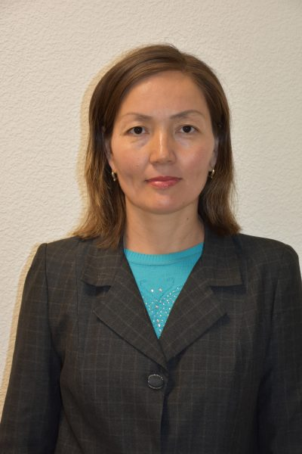
кандидат юридических наук, ассоцированный профессор,
доцент кафедры юридических дисциплин академии «Bolashaq», облататель гранта «Лучший преподаватель Республики Казахстан -2020»
Образование
Очное высшее образование (1998-2002 гг.), Казахский Государственный Юридический Университет (КазГЮУ) в г.Алматы;
Специальность – «правоведение», Диплом с отличием, ЖБ 0036787 от 10 июля 2002года. №388.
Очная аспирантура (2003-2006гг.). КазГЮУ, по специальности 12.00.08.-уголовное право и криминология; уголовно-исполнительное право;
Ученая степень – Кандидат юридических наук, ҒК № 0001371, решение Комитета по контролю в сфере образования и науки Республики Казахстан от 21.01.2008 г.;протокол №1.
Ученое звание – ассоцированный профессор . ҒК № 63 решение Комитета по контролю в сфере образования и науки Республики Казахстан от 29 января 2021 г.;протокол №1.
Академические звания:
- доцент КазГЮУ (2008-2010гг.);
- доцент Карагандинской академии «Болашак» (2010-2019);
- доцент академии «Bolashaq» (с 2019 г.). в связи с переименованием ВУЗа.
Общий стаж научно-педагогической работы 16 лет, из них в Академии «Bolashaq» более 10 лет.
Научные интересы
Проблемы уголовного права и криминологии, в частности вопросы совершенствование уголовного законодательства, действие уголовного закона во времени и пространстве, вопросы экстрадиции, предупреждение преступности, вопросы эффективности применения уголовных законов, вопросы уголовной политики, уголовно-исполнительное право.
Научные и научно-методические труды
Опубликовано более 110 научных и научно-методических работ, статьи в международных и республиканских изданиях, сборниках научных трудов, в том числе монографии, изобретения, учебные и учебно-методические пособия и ряд методических рекомендаций к проведению различных дисциплин.
Патенты и изобретения:
1.«КОНСТИТУЦИЯ РЕСПУБЛИКИ КАЗАХСТАН – ОСНОВА ЭФФЕКТИВНОГО РАЗВИТИЯ НАЦИОНАЛЬНОЙ ПРАВОВОЙ СИСТЕМЫ» Свидетельство о государственной регистрации прав на объект авторского права № 850 от 3 июля 2017 года (с 26 апреля 2017) (в соавторстве)
2.«ALMA MAPS – система вопросооборота для корпаративного управления» свидетельство о государственной регистрации прав на объект авторского права № 850 от 26 апреля 2017 г. ИС 008207 Кабжанов А.Т., Амандыкова С.К., Хан А.Л., Мазур Н.В., Какимжанов М.Т., Рысмагамбетова Г.М., Амандыкова Л.К., Малдыбаев А.М., Кусаинова А.К., Әбдіжами А.Ж., Кенжина С.А., Мухатаев М.М., Копжасарова С.И., Онаева Г.Т., Мухаметжанова А.Б., Жунусова Л.М., Саркенова С.К., Жақып-Жан А.Т., Отыншиева Г.К., Кожахметова Г.М., Жукобаев А.А., Садыкова К.К., Есмагамбетов С.А.
Прохождение стажировки в ведущих вузах, входящих в ТОР-500 по результатам QS World University Rankings
С 7 по 21 июня 2021 года прошла стажировку для преподавателей вузов в Институте повышения квалификаций и дополнительного образования Казахского национального университета имени аль – Фараби по специальности «Актуальные проблемы гражданского права» в объеме 72 часов.
Тренинг-семинар Winter School-2022 под названием LX: Hack the Code (Learning experience), организованный Центром Повышения Квалификации и Инноваций Университета имени Сулеймана Демиреля в период 14-27 февраля, 72 часа.
Бекбергенов Нурлан Аджимуратович
Образование – высшее юридическое;
Ученая степень – кандидат юридических наук (шифр специальности 12.00.08 – уголовное право и криминология; уголовно-исполнительное право, диплом ГК № 0010882 от 19 декабря 2003 года);
Академические степени – член Российской Академии юридических наук (диплом № 1 от 22 декабря 2005 года, свидетельство № 433); доцент Карагандинского университета «Болашак» (диплом ДЦ № 0002 от 30 мая 2001 года).
Профессиональные квалификации – адвокат (лицензия № 0002280 от 17 марта 1999 года), младший советник юстиции, стаж работы в органах прокуратуры – 8 лет.
Преподаваемые дисциплины – Гражданское процессуальное право Республики Казахстан, Актуальные проблемы гражданского процессуального права РК, Актуальные вопросы защиты в уголовном процессе
Преподаваемые дисциплины– Правоохранительные органы РК, Прокурорский надзор РК, Адвокатская деятельность в РК, Уголовно-процессуальное право РК.
Карагандинская областная коллегия адвокатов, адвокатское партнерство «Советник» – работа по совместительству.
Свидетельства или профессиональная регистрация – адвокатская лицензия № 0002280 от 17 марта 1999 года.
Членство в профессиональных организациях
Член Карагандинской областной коллегии адвокатов
Награды и премии
Почетная грамота Президиума коллегии адвокатов Республики Казахстан. Деятельность в сфере услуг (в пределах и за пределами учреждения).Адвокатская деятельность.

Малдыбаев Асхат Маратович
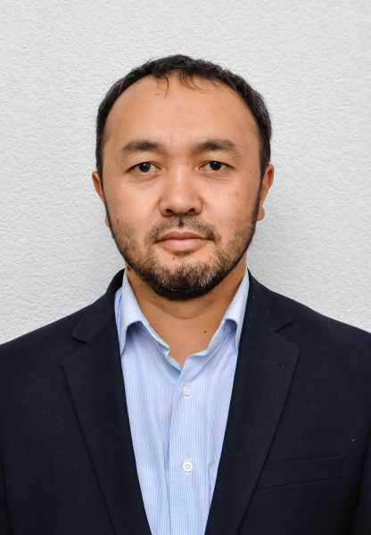
Доцент кафедры юридических дисциплин, к.ю.н.
Контактная информация
Адрес: 100012 Казахстан, Караганда, ул.Ерубаева д.16, каб. 303.
Телефон: 87019207877; E-mail: 87019207877@mail.ru;
График работы: пн.-пт. 08:30-17:30, обед 13.00-14:00.
Образование
1. Очное высшее образование (1995-1999 гг.), КарГУ им. Е.А.Букетова, Специальность – «Правоведение»; Квалификация – Юрист (диплом № 0075145 от 28.08.1999);
2. Соискатель (2007-2009 гг.), Республика Казахстан, Юридический университет им. Д.А.Кунаева, Специальность 12.00.21 – «конституционное право; муниципальное право; административное право; финансовое право»;
3. Ученая степень – кандидат юридических наук. Тема диссертации «Қазақстан Республикасында қолайлы қоршаған ортаға құқығын жүзеге асырудың конституциялық-құқықтық мәселелері» (диплом № 0004043, от 25.01.2010);
4. Учёное звание – доцент университета по специальности 12.00.02 – «конституционное право; муниципальное право; административное право; финансовое право»№
5. Академические звания: не имею.
Трудовая биография.
Общий стаж научно-педагогической работы 20 лет, из них в Академии «Bolashaq» более 9 лет.
В 1999 году окончил КарГУ им. Е.А.Букетова по специальности «Правоведение». После окончания вуза преподавал в КарГУ на кафедре конституционного и международного права. С 2010 года и по настоящее время работаю в Академии «Bolashaq» на кафедре юридических дисциплин на должности доцента кафедры.
Научные интересы относятся к сфере конституционного и экологического права, а также к области защиты прав потребителей.
Научные и научно-методические труды.
Опубликовано около 30 научных и научно-методических работ в международных и республиканских изданиях, сборниках научных трудов, в том числе монографии, учебно-методические пособия и ряд методических рекомендаций к проведению различных дисциплин.

Серимов Елеужан Елемесович
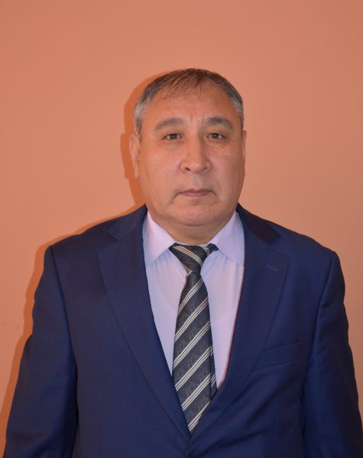

кандидат юридических наук, доцент кафедры
Образование
Очное высшее образование (1982-1987 гг.) СССР, Казахская ССР, Карагандинский государственный университет. Специальность: казахский язык и литература – Филолог-преподаватель (диплом РВ №108437).
Общий стаж научно-педогической работы – 32 года, из них в Академии «Bolashaq» 4 года.
Научные интересы относятся в сфере педагогики высшего образования, профессионального образования, юриспруденции.
Научные и научно-методические труды
Опубликовано около 50 научных и научно-методических работ в республиканских изданиях, сборниках научных трудов, в том числе монографии, учебные и учебно-методические пособия.

Абдакимова Дана Абдижапаровна

кандидат юридических наук, доцент кафедры правовых и финансовых дисциплин
Образование
Очное высшее образование (1994-1998 гг.), Республика Казахстан, г. Караганда, высшее юридическое, Карагандинский государственный университет им. Е.А. Букетова, юридический факультет, специальность «Международное право»
Общий стаж научно-педагогической работы 24, из них в Академии «Bolashaq» 4 года.
Научные интересы относятся к сфере международного права, международное сотрудничество в области защиты прав интеллектуальной собственности, проблемы трудовой миграции населения, права человека.
Научные и научно-методические труды
Опубликовано около 50 научных и научно-методических работ в международных и республиканских изданиях, сборниках научных трудов, в том числе коллективная монография, электронный учебник, учебно-методические пособия научные статьи, индексируемые в базе Scopus.
Поощрения и благодарности
2015 год – Благодарственное письмо ректора ПГУ им. С. Торайгырова за организацию и проведение международной научной конференции магистрантов и студентов «XV Сатбаевские чтения».
2016 год – Грамота проректора ЕНУ им. Л.Н. Гумилева За активное участие в жизни факультета и университета, профессиональные достижения и подготовку высококвалифицированных кадров в области юриспруденции и международного права (Астана, Казахстан, 2016 г.) 2017 год — Благодарственное письмо проректора ЕНУ им. Л.Н. Гумилева за организацию и проведение Workshop на тему «Глокальный подход к современной модели юриста-международника» ЕНУ им. Л.Н. Гумилева (28.02.- 17.03.2017 г., Астана, Казахстан, 72 часа).

Кенжина Сауле Аукебаевна
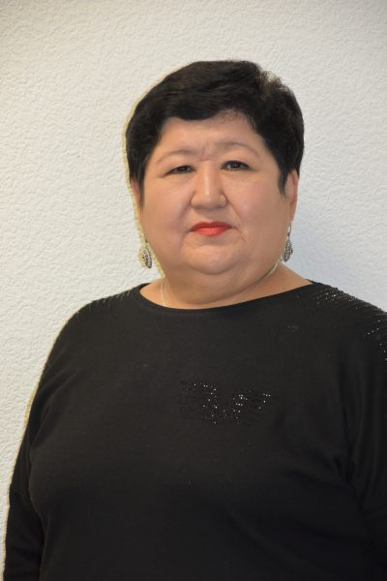
Доцент кафедры «Юридических дисциплин».
Очное высшее образование (1976-1981 гг.), СССР, Казахская ССР, Карагандинский государственный университет им.Е.А.Букетова, Специальность – «Правоведение»; Квалификация – юрист (диплом ЖБ-II № 0143285 от 26.06.1981);
Общий стаж научно-педагогической работы 40 лет, из них в Академии «Bolashaq» более 13 лет.
Научные интересы относятся к сфере юриспруденции в частности проблемы «Теории государства и права», «Истории государства и права», «Правосознания и правового мышления».
Научные и научно-методические труды.
Опубликовано около 150 научных и научно-методических работ в международных и республиканских изданиях, сборниках научных трудов, в том числе монографии, изобретения, учебные и учебно-методические пособия и ряд методических рекомендаций к проведению различных дисциплин.
Поощрения и благодарности.
За активную работу в общественной жизни города и области неоднократно была награждена грамотами и благодарственными письмами руководства города и области.
2001 год – .была награждена юбилейной медалью «10 лет независимости Республики Казахстан»

Садыкова Кокеш Каригуловна
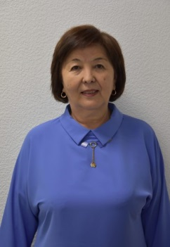
Доцент кафедры юридических
Образование
Очное высшее образование – СССР, Казахская ССР, Карагандинский государственный университет им. Е Букетова, Специальность – «Физика»; Квалификация – Физик. Преподаватель, (диплом Г-1 № 299800 от 24.06.1978);
Высшее образование- Республика Казахстан, Карагандинский институт актуального образования «Болашак», Специальность – «Юриспруденция»;
Общий стаж научно-педагогической работы 43 лет, из них в Академии «Bolashaq» более 23 лет.
Научные интересы относятся к сфере конституционного права, трудового права и семейного права.
Научные и научно-методические труды.
Опубликовано около 75 научных и научно-методических работ в международных и республиканских изданиях, сборниках научных трудов, в том числе учебные и учебно-методические пособия.
Поощрения и благодарности.
За активную работу в общественной жизни города и области неоднократно была награждена грамотами и благодарственными письмами руководства города и области.
2016 год – нагрудный знак МОН РК « Ыбрай Алтынсарин»;
1994 год — Почётная грамота МОН РК
1995 Отличник образования.
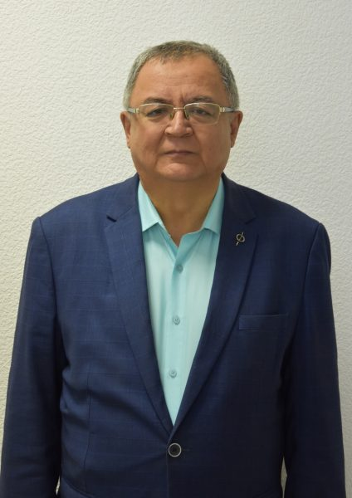

Жукобаев Ахат Абдрахманович
Доцент кафедры
Очное высшее образование (1978-1983 гг.), СССР, Казахская ССР, Карагандинский Государственный университет, Специальность 5В042- «Юриспруденция»; Квалификация – юрист (диплом ОВ № 10697 от 12.06.1983);
Общий стаж 39 лет, из них практического 22 года, научно-педагогической работы 20 лет, из них в Академии «Bolashaq» 10 лет.
Научные интересы относятся к сфере юриспруденции в системе высшего образования, теории и практики уголовно-процессуального права РК, профессионального образования, методики организации учебного процесса, управление образовательным процессом.
Научные и научно-методические труды.
Опубликовано около 30 научных и научно-методических работ в республиканских изданиях, сборниках научных трудов, в том числе монографии, учебные и учебно-методические пособия.

Шевякова Анна Леонидовна

Должность:
к.э.н., доцент кафедры
Общий стаж научно-педагогической работы 24 года, из них в Академии «Bolashaq» 13 лет.
Образование:
Очное высшее образование (1992-1998 гг.), Республика Казахстан, Карагандинский государственный технический университет (бывший ордена Трудового Красного знамени политехнический институт), Специальность 0702 – «Экономика и менеджмент в машиностроении»; Квалификация – Инженер-экономист (диплом ЖБ № 0001496 от 03.06.1998);
Очная аспирантура (1999-2001 гг.), Республика Казахстан, Карагандинский государственный технический университет, Специальность 08.00.05 – «Экономика и управление народным хозяйством (по отраслям и сферам деятельности)»;
Ученая степень – кандидат экономических наук. Тема диссертации «Организационно-экономические механизмы развития инновационного предпринимательства в Республике Казахстан» (диплом № 0010627 от 24.16.2003);
Очная магистратура (2010-2011 гг.), Республика Казахстан, Карагандинский университет «Болашак», Специальность 6M030100 – «Юриспруденция»; Квалификация – Магистр права (диплом ЖООК-М № 0010526, от 07.06.2011);
Академические звания:
– научный сотрудник Южно-уральского государственного университета (г. Челябинск, Россия) (1.09.2016- 1.03.2018).
– старший научный сотрудник ТОО «Rational solutions» (г. Караганда, Казахстан)
– доктор экономики (нострификация Zentralstelle für ausländisches Bildungswesen (ZAB) Sekretariat der Kultusministerkonferenz, Bonn, Германия 03.06.2019).
Научные интересы относятся к сфере профессионального образования, экономики Казахстана и путей ее диверсификации, инвестирования, в том числе и бюджетного, развития «умных» территорий, инновационной составляющей экономического роста, цифровизации реальности и Индустрии 4.0.
Научные и научно-методические труды
Опубликовано около 120 научных и научно-методических работ в международных и республиканских изданиях, сборниках научных трудов, в том числе коллективная монография, электронный учебник, учебно-методические пособия.
В 2016-2018 году принимала участие в проекте «5-100» – государственной программе поддержки крупнейших российских вузов, которая была запущена Министерством образования и науки России в 2012 году. Цель проекта — максимизировать конкурентную позицию группы ведущих российских университетов на глобальном рынке образовательных услуг и исследовательских программ и вывести не менее пяти университетов из числа участников проекта в сотню лучших вузов трех авторитетных мировых рейтингов: Quacquarelli Symonds (QS), Times Higher Education (THE) и Academic Ranking of World Universities (ARWU). Участие реализовывалось путем работы в Южно-уральском государственном университете (г. Челябинск, Россия) научным сотрудником кафедры «Маркетинга».
Эксперт Проекта по заказу Министерства труда и социальной защиты населения «Консультационные услуги по разработке отраслевых рамок квалификации и профессиональных стандартов по направлению «Развитие малого и среднего бизнеса (сквозных профессий и бьюти-индустрии)», 2019-2020 (как ассоциированный профессор Академии Bolashaq).
Казахстанский эксперт курса «Современное управление и экономическая эффективность компаний в сфере водоснабжения и водоотведения». Основание для проведения: Грантовая программа Central Asia Invest V «Повышение конкурентоспособности малого бизнеса»: Проект «Наращивание потенциала отраслевых ассоциаций, обслуживающих инжиниринговые компании Казахстана и Узбекистана» ACA/2019/412-712, финансируемый Европейским Союзом: (Срок реализации: 2021 -2023 годы).
Повышение квалификации и стажировки:
Классический приватный университет (Украина, г. Запорожье) – онлайн:
1) по дисциплине «Менеджмент» в объеме 72 часа: 11.01-16.01.2021 г.
2) по дисциплине «Финансовый менеджмент» в объеме 72 часа: 13.01-20.01.2021 г.
Курсы «Современное управление и экономическая эффективность компаний в сфере водоснабжения и водоотведения» проекта «Наращивание потенциала отраслевых ассоциаций, обслуживающих инжиниринговые компании Казахстана и Узбекистана» ACA/2019/412-71 (Грантовая программа Central Asia Invest V «Повышение конкурентоспособности малого бизнеса») финансируемая ЕС. 18-28 октября 2021 г.Казахстан, Латвия. Продолжительность 32 часа. Форма участия: Казахстанский эксперт.

